Experiencia de Aprendizaje (EA2) - Proyecto de Aula (Fase 2)
Modelo Lógico

- Tarea en Equipo
- Peso: 15%
- Práctica. Caso de Estudio
- Modelo Lógico
- Normalización (1FN, 2FN, 3FN)
- Diccionario de Datos Genérico

MIEMBROS DEL EQUIPO:
- Líder Breynner Caicedo Bedoya
- Miembro: Samuel Carvajal Arango
Descripción de la Tarea

Para la segunda fase del Proyecto de Aula “Red Social Pascualina”, del curso Bases de Datos I del Programa de Ingeniería de Software de la Institución Universitaria Pascual Bravo, los estudiantes deberán dar un paso más profundo en la arquitectura invisible de la información. Si en la primera tarea construyeron el Modelo Conceptual y lo tradujeron al Modelo Relacional, ahora deberán tomar ese resultado y someterlo a un proceso riguroso de depuración estructural mediante la normalización de bases de datos, aplicando exclusivamente las formas normales 1FN, 2FN y 3FN.

El propósito de esta tarea es transformar el Modelo Relacional previamente obtenido en un Modelo Lógico correctamente normalizado, garantizando consistencia, reducción de redundancias y eliminación de posibles anomalías de inserción, actualización y eliminación. No se trata simplemente de reorganizar tablas, sino de comprender las dependencias funcionales que existen entre los atributos y demostrar técnicamente por qué una estructura mejora al ser descompuesta.

En primer lugar, los estudiantes deberán convertir formalmente en tablas todas las entidades resultantes del Modelo Relacional, asegurando que cada una tenga claramente definida su clave primaria y que los atributos estén correctamente representados. Posteriormente, deberán convertir también en tablas las relaciones identificadas en el modelo anterior, aplicando las reglas correspondientes según el tipo de relación (1 a N, N a M o relaciones con atributos propios). En esta etapa debe evidenciarse coherencia estructural y correcta definición de claves foráneas.

Una vez establecida la estructura inicial, comenzará el proceso de normalización. En la Primera Forma Normal (1FN), el estudiante deberá explicar conceptualmente qué significa que una tabla posea atributos atómicos y ausencia de grupos repetitivos. Después de esta explicación, deberá presentar un inventario general de todas las tablas obtenidas y mostrar cada una de ellas por separado, indicando sus atributos, clave primaria, claves foráneas y restricciones de unicidad si existen. Esta sección debe demostrar que no hay valores multivaluados ni estructuras no atómicas.

En la Segunda Forma Normal (2FN), el análisis se enfocará en la identificación de dependencias parciales, especialmente en aquellas tablas que contengan claves primarias compuestas. El estudiante deberá explicar qué es una dependencia funcional parcial, identificar si existe en su modelo y, de ser necesario, realizar las descomposiciones correspondientes. Cada transformación deberá estar acompañada de una justificación técnica clara que evidencie por qué la nueva estructura cumple con la 2FN.

Posteriormente, en la Tercera Forma Normal (3FN), se analizarán las dependencias transitivas. El estudiante deberá explicar qué significa que un atributo no clave dependa de otro atributo no clave y cómo este tipo de dependencia genera redundancia. Si se detectan casos de este tipo, deberán separarse en nuevas tablas hasta alcanzar una estructura donde cada atributo no clave dependa únicamente de la clave primaria. Al finalizar esta fase, se deberá presentar el inventario definitivo de tablas que conforman el Modelo Lógico en 3FN.

Como cierre de la tarea, los estudiantes deberán elaborar un Diccionario de Datos genérico completo, correspondiente al modelo final en 3FN. Este diccionario deberá documentar cada tabla y cada atributo, indicando nombre, tipo de dato genérico, si es clave primaria, clave foránea, si es obligatorio (no nulo) o único, y su descripción funcional dentro del sistema. Es obligatorio utilizar los siguientes tipos de datos genéricos dentro del diccionario: ENTERO, DECIMAL, LÓGICO, TEXTO, CARACTER, IMAGEN, AUTOINCREMENTABLE, AUDIO, URL y UUID, además de otros que se consideren pertinentes. El objetivo de esta exigencia es que el estudiante demuestre comprensión abstracta de los tipos de datos sin depender aún de un motor específico como PostgreSQL o MySQL.

Esta segunda tarea representa la transición desde una representación estructural básica hacia un diseño lógico robusto y técnicamente justificado. No es simplemente un ejercicio de orden, sino una demostración de pensamiento estructural: cada tabla debe tener una razón de existir, cada atributo debe depender correctamente de su clave, y cada decisión debe poder defenderse con fundamento teórico.

El entregable deberá presentarse en un documento formal en PDF, organizado por secciones correspondientes a 1FN, 2FN, 3FN y Diccionario de Datos, incluyendo explicaciones conceptuales, tablas detalladas y justificaciones de las transformaciones realizadas.

Informe con resultados

1.- Inventario de Tablas (Entidades y Relaciones)

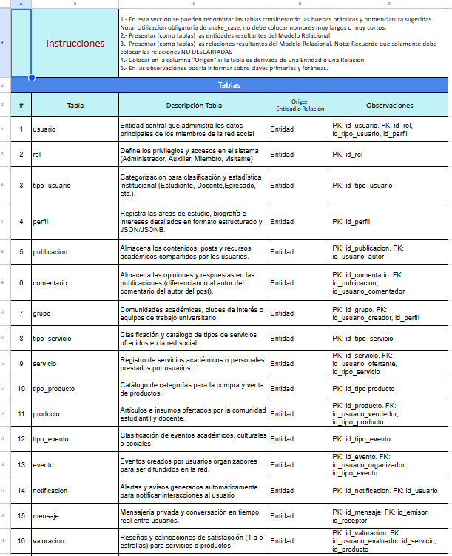

2.- NORMALIZACIÓN

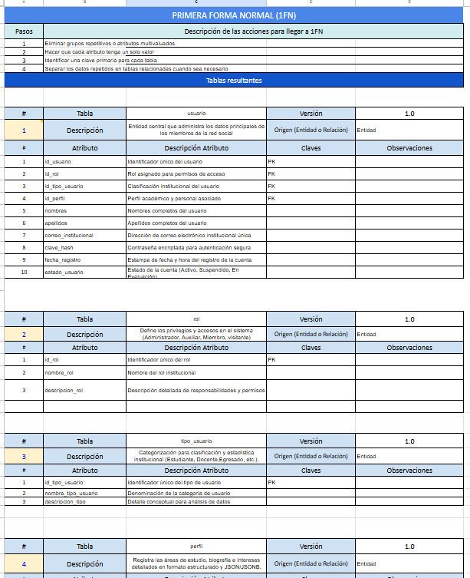

2.2.- Tablas en 2FN

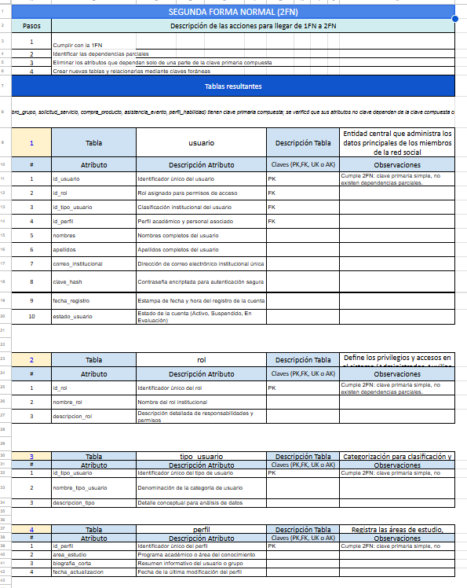

2.3.- Tablas en 3FN

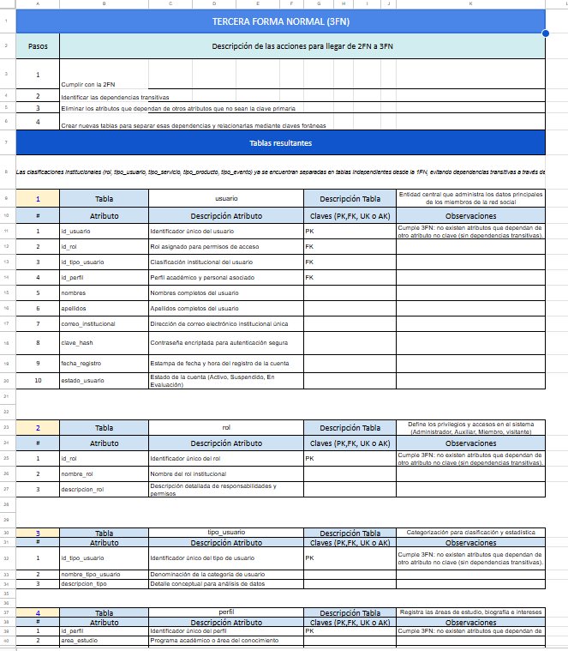
3.- Diccionario de Datos Genérico

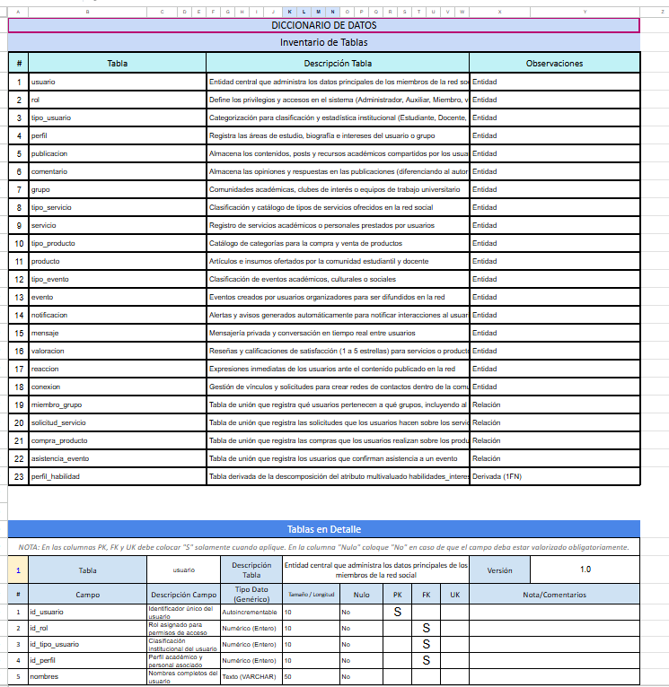

Análisis de resultados
A partir del desarrollo del modelo lógico de la Red Social Pascualina se obtuvo una estructura organizada en tablas que permite representar de manera adecuada la información del sistema. En el inventario inicial se identificaron las entidades principales y las relaciones que debían convertirse en tablas, teniendo en cuenta las características y cardinalidades del modelo relacional. Como resultado, se establecieron tablas como usuario, rol, tipo_usuario, perfil, publicación, comentario, grupo, servicio, producto, evento, mensaje, notificación, reacción, conexión, entre otras tablas relacionadas con las diferentes funciones de la red social.
Durante la Primera Forma Normal (1FN) se revisaron los atributos para garantizar que cada uno manejara valores atómicos y que no existieran grupos repetitivos o atributos multivaluados. Un resultado importante fue la separación de las habilidades e intereses del perfil mediante la tabla perfil_habilidad. De esta manera, cada habilidad o interés puede almacenarse individualmente, evitando que varios valores queden agrupados dentro de un mismo atributo.
En la Segunda Forma Normal (2FN) se revisaron principalmente las tablas que utilizan claves primarias compuestas. El análisis permitió determinar que no existían dependencias parciales, debido a que los atributos no clave de estas tablas dependen de la combinación completa de la clave primaria. Por esta razón, no fue necesario realizar nuevas descomposiciones para alcanzar la 2FN.
Posteriormente, en la Tercera Forma Normal (3FN), se analizaron las posibles dependencias transitivas. Las tablas de clasificación, como rol, tipo_usuario, tipo_servicio, tipo_producto y tipo_evento, ya se encontraban separadas, evitando que la información de estas categorías se repitiera innecesariamente en otras tablas. Por lo tanto, no se identificaron nuevas dependencias transitivas y la estructura obtenida en 2FN pudo mantenerse en 3FN.
Finalmente, el Diccionario de Datos permitió documentar las tablas y sus atributos, indicando claves, tipos de datos genéricos, obligatoriedad y demás características. En conjunto, el proceso permitió obtener un modelo lógico más organizado, consistente y con menor redundancia de información.

Conclusiones individuales

Samuel Carvajal Arango:
La realización de este proyecto de la Red Social Pascualina me ayudó a comprender de una manera más práctica cómo se puede organizar la información dentro de una base de datos. Antes de realizar el trabajo conocía algunos conceptos sobre tablas, claves y relaciones, pero con esta actividad pude entender mejor cómo se relacionan todos estos elementos y por qué es importante revisar la estructura de una base de datos antes de utilizarla. El proceso de normalización fue uno de los temas que más me ayudó a aprender, ya que tuvimos que revisar diferentes tablas para comprobar que la información estuviera bien organizada.
Durante la Primera Forma Normal aprendí que los atributos deben manejar información atómica y que no se deben guardar varios valores juntos en un mismo campo. Esto fue importante para el modelo porque encontramos información que podía necesitar una mejor organización, como las habilidades e intereses de los perfiles. Por eso se utilizó la tabla perfil_habilidad, permitiendo almacenar estos datos de una manera más ordenada. Para mí, este fue un buen ejemplo de cómo una decisión en el diseño puede ayudar a evitar problemas cuando la base de datos crezca.
En la Segunda Forma Normal aprendí principalmente sobre las dependencias parciales y la importancia de revisar las tablas que tienen claves compuestas. Después de analizar el modelo, se determinó que no había dependencias parciales que obligan a hacer nuevas separaciones. En la Tercera Forma Normal también se revisaron las posibles dependencias transitivas. La organización de diferentes tipos y categorías en sus propias tablas permitió mantener la información más separada y evitar repetir datos innecesariamente.
Otra parte importante del proyecto fue el trabajo en equipo. Como miembro del grupo, tuve que participar en la revisión de la información y tener en cuenta las decisiones que se tomaban para que mi trabajo no quedará separado del resto del proyecto. Esto me permitió entender que en un proyecto de bases de datos es importante que todos los integrantes trabajen con la misma idea y revisen los resultados antes de entregar el trabajo. También aprendí que cuando hay un error es mejor hablarlo y corregirlo entre todos.
En mi vida académica este trabajo me sirve porque estoy adquiriendo conocimientos que voy a necesitar en otras materias relacionadas con programación y desarrollo de software. En el futuro, entender cómo organizar correctamente los datos será importante para crear sistemas que funcionen de una manera adecuada. Considero que el modelo de datos de la Red Social Pascualina fue una buena forma de aprender estos conceptos porque permitió trabajar con un caso que tiene diferentes tipos de información, como usuarios, publicaciones, comentarios, grupos, mensajes, eventos y otras funciones. Finalmente, puedo decir que este proyecto me dejó como aprendizaje que una base de datos no consiste solamente en crear tablas, sino en pensar bien cómo se relacionan los datos y cómo mantenerlos organizados.
Breynner Steven Caicedo Bedoya:
Realizar este trabajo sobre la Red Social Pascualina fue una experiencia que me permitió entender mucho mejor cómo se organiza una base de datos y la importancia de hacer un buen diseño desde el principio. Al comienzo, el tema de la normalización me parecía un poco complicado porque había que revisar las tablas, los atributos y las relaciones para saber si estaban correctamente organizados. Sin embargo, mientras fuimos desarrollando la actividad pude comprender mejor para qué sirven la 1FN, 2FN y 3FN y cómo cada una ayuda a mejorar la estructura de una base de datos.
Uno de los temas que más aprendí fue la Primera Forma Normal. Entendí que los datos deben estar organizados de manera atómica y que no es conveniente guardar varios valores dentro de un mismo atributo. Un ejemplo de esto fue la información relacionada con las habilidades e intereses del perfil, donde se creó la tabla perfil_habilidad para poder manejar estos datos de una forma más organizada. Esto me ayudó a entender que muchas veces es necesario crear nuevas tablas para evitar que la información quede repetida o desordenada.
También aprendí sobre la Segunda Forma Normal y la importancia de revisar las claves primarias compuestas para comprobar que no existan dependencias parciales. En nuestro caso se revisaron las tablas y se determinó que no era necesario realizar nuevas descomposiciones por este motivo. Después, con la Tercera Forma Normal, pudimos revisar las dependencias transitivas y mantener separadas diferentes categorías y tipos de información. Esto permitió llegar a una estructura más organizada y con menos posibilidades de tener información repetida.
Como líder del equipo, también considero importante la experiencia de trabajar con los demás integrantes. No solamente se trató de hacer una parte individual, sino de revisar que todo lo que realizáramos tuviera relación y fuera coherente. En algunos momentos fue necesario comparar resultados, corregir detalles y ponerse de acuerdo sobre cómo presentar la información. Esto me ayudó a mejorar la comunicación y a entender que el trabajo en equipo es muy importante para realizar correctamente un proyecto.
Este trabajo también aporta a mi formación académica y profesional porque estoy aprendiendo conocimientos que pueden ser utilizados posteriormente en proyectos de desarrollo de software. Una base de datos bien estructurada permite trabajar con la información de una manera más ordenada y facilita su mantenimiento. En conclusión, considero que este proyecto fue importante porque no solo aprendí conceptos de bases de datos, sino que también aprendí a analizar mejor la información, trabajar en equipo y tener más cuidado con la forma en que se diseñan los sistemas.

5.Informe

6.- Video de Sustentación
- 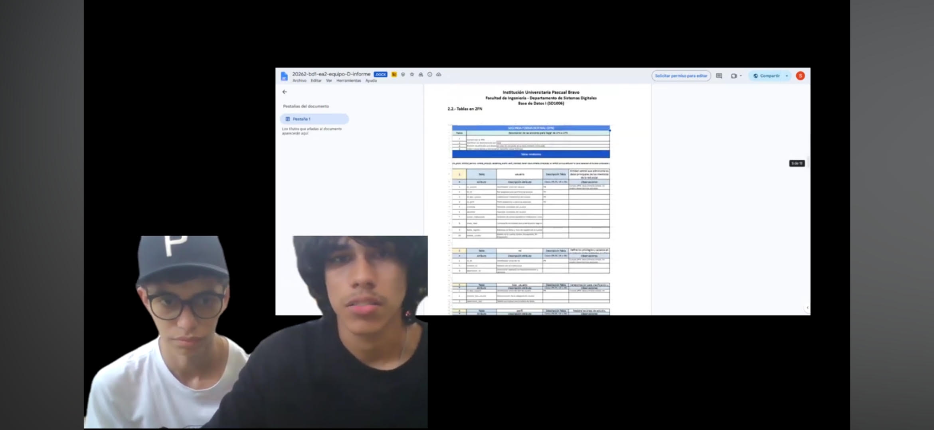

7.- Repositorio GIT
- GitHub - br3ynn3r/bd1-20261-g51-equipo-D · GitHub
- https://github.com/br3ynn3r/bd1-20261-g51-equipo-D

Rúbrica: Criterios de Evaluación de la Tarea
# | Ítems Tarea |  | Peso | Cal
1 | Inventario de Tablas (Entidades y Relaciones) |  | 10
2 | NORMALIZACIÓN | Normalizaciòn 1FN | 20
2 | NORMALIZACIÓN | Normalizaciòn 2FN | 10
2 | NORMALIZACIÓN | Normalizaciòn 3FN | 10
3 | DICCIONARIO DE DATOS GENÉRICO (Lógico) |  | 80
4 | Análisis de resultados (15) y Conclusiones individuales (15) |  | 30
5 | Informe: Estructura, Contenido y Calidad de presentación |  | 30
6 | Video de Sustentación. Nota: se evalúa la participación individual |  | 100
7 | Repositorio GIT |  | 10
 | NOTA = xx/100 = | Total | 300

ANEXO A
Tipos de Datos Genéricos – Proyecto Red Social Pascualina
Tipo de Dato Genérico | Descripción Conceptual | Uso Recomendado | Ejemplo en la Red Social
AUTOINCREMENTABLE | Número entero generado automáticamente como identificador único secuencial. | Claves primarias técnicas. | id_usuario, id_publicacion
UUID | Identificador único universal no secuencial. | Identificadores públicos o distribuidos. | uuid_usuario
ENTERO | Número sin decimales. | Contadores, edades, cantidades. | numero_likes, edad
DECIMAL | Número con parte fraccionaria. | Valores monetarios o métricas precisas. | costo_publicidad
LÓGICO | Valor booleano (verdadero/falso). | Estados binarios. | estado_activo, es_admin
TEXTO | Cadena de longitud variable amplia. | Descripciones, comentarios, publicaciones. | contenido_publicacion
CARACTER | Cadena corta de longitud fija o limitada. | Códigos, siglas, género, estado corto. | codigo_programa, genero
FECHA | Representa una fecha sin hora. | Cumpleaños, fecha_registro. | fecha_nacimiento
FECHA_HORA | Representa fecha y hora. | Trazabilidad de eventos. | fecha_creacion_post
IMAGEN | Archivo o referencia binaria de imagen. | Fotos de perfil o adjuntos gráficos. | foto_perfil
AUDIO | Archivo o referencia binaria de sonido. | Notas de voz. | audio_mensaje
URL | Dirección web válida. | Enlaces externos o multimedia. | enlace_video
ENUM | Conjunto limitado de valores predefinidos. | Estados controlados. | tipo_reaccion (LIKE, LOVE, WOW)
TEXTO_CORTO (opcional) | Cadena breve de tamaño limitado. | Títulos o nombres cortos. | titulo_grupo
BINARIO (opcional) | Datos en formato binario. | Archivos adjuntos generales. | archivo_adjunto
JSON, JSONB | Dato semi-estructurados | Información semi-est | hobbies, libros leídos, ect

